健康过暑假——暑期强体质，推荐这样练
作者：湖南省儿童医院骨科 刘尧喜
审核：国家健康科普专家库专家、北京体育大学运动与体质健康教育部重点实验室主任 张一民
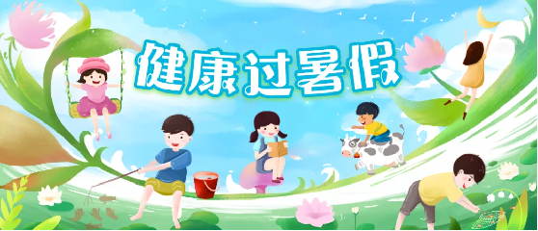
学生健康报 健康中国

运动有益于儿童身心健康，不仅能帮助儿童增强体质，提高心肺功能，而且能避免脂肪肝、肥胖等的发生。
暑假期间，很多家长想让孩子通过运动增强体质，但不知该从何处入手。本期我们就来为家长支招，帮助孩子树立正确的运动观念，坚持科学合理运动。


孩子可以根据自己的喜好选择运动方式，常见的适合儿童的运动方式有以下几种。
1.跑步
跑步是一项锻炼耐力的运动，不仅可以帮助儿童增强体能，还能提高心肺功能和免疫力。
2.篮球
篮球常涉及弹跳等动作，能刺激骨骼生长，促进儿童骨骼发育，还有助于儿童身体协调能力、快速反应等身体素质的发展。在打篮球的过程中，儿童可以提升自身对体育运动的兴趣，缓解学习压力和紧张情绪，培养良好的心理素质。
3.足球
足球可以调动身体各器官系统功能，促使心肺功能、耐力以及协调性等能力有效提升，对超重、肥胖儿童的体重控制具有正向影响。
4.乒乓球
运动负荷适宜，内容简单，还可以提高眼球调节能力，缓解眼部疲劳，帮助预防近视。
5.羽毛球
羽毛球是一项全身运动，是集力量、速度、柔韧、耐力和身体协调性等多方面能力于一体的体育项目，能提高儿童上肢精细动作能力、平衡能力和身体协调能力。打羽毛球还能有效缓解儿童青少年的视觉疲劳，有利于儿童青少年视力健康。
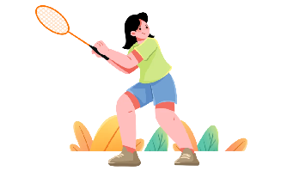

6.健美操
健美操具有较高的健身与健美的价值，动作简单，实用性较强，不仅可以让身体更加健康，身材更加健美，也能陶冶情操，提升审美情趣。对于一些肥胖儿童来说，长期科学地参与健美操运动，会有明显的减肥效果，可以改善外在形象和精神面貌，提升气质。
7.跳绳
跳绳是一种全身性的有氧运动，可以提高肌肉灵活性，对于儿童骨骼生长有积极作用。在跳绳过程中，身体会受到来自地面的反作用力，特别是每次跳跃着地时，这种反作用力会传递到骨骼上，刺激骨骼细胞的生长和分化，从而促进骨骼发育。
8.体育舞蹈
体育舞蹈是一项新兴的体育项目，是一种体育与艺术相融合的运动，属于有氧运动，它不仅可以提高心肺功能，而且有利于锻炼协调、灵敏、柔韧等身体素质。因其舞姿丰富多样，不受场地、人数限制，符合儿童健身的需求，能够达到增强体质、增进健康、塑造形体的目标。



世界卫生组织建议，6岁及以上儿童青少年平均每天至少进行1小时的有氧运动，每周至少有3天进行中高强度的有氧运动。运动增强体质并非一朝一夕的事情，需持之以恒，才能有效果。体育锻炼应坚持循序渐进的原则，运动量要逐渐增加。过快增加运动强度，会导致血乳酸堆积，引起疼痛，甚至出现骨骼肌溶解，影响肾脏功能。孩子应根据自身情况，适度运动。


避免韧带损伤，在锻炼或比赛时要做到以下几点：掌握正确的技术动作；穿戴合适鞋袜，佩戴防护用具；确保场地设施无安全隐患；避免过度训练和疲劳参赛，强化自我保护意识。
篮球比赛较为激烈，对体能要求较高，为预防运动损伤，进行体能训练是十分必要的。打篮球时，踝关节、膝关节、腕关节与指间关节发生损伤的概率相对较大。针对这些特点，在体能训练中，要重点进行上述关节周围肌肉力量训练。
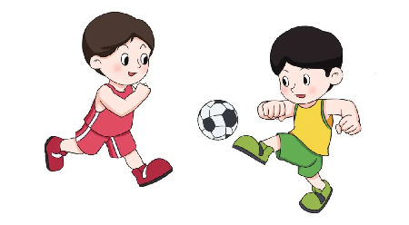

足球运动损伤主要集中于膝关节、踝关节、大腿和小腿等部位。对此，要提升速度、力量、灵敏、平衡、柔韧和心肺功能等身体素质，尤其是要加强下肢膝关节、踝关节和腿部肌肉力量的练习。通过身体素质的提升，来适应比赛时间较长、对抗性较强的特点，减少足球运动损伤的发生。
羽毛球运动中，应改善外部环境，确保运动场地安全，没有明显的障碍物和危险区域；儿童青少年要了解运动损伤的风险，并采取预防措施，例如，适当热身、控制好运动强度和频率等；可以使用保护装备，如护膝、护肘、护踝等来降低运动损伤的风险；还应加强对运动技能的学习，掌握正确的技术动作和战术策略，更有效地进行运动。
如果孩子想体验滑冰等体育运动，应有专业的教练指导，并佩戴好保护装备，如护膝、头盔、护臂等。
跑步应选择在田径场或地面平坦的场地，避免因运动场地不平而摔倒或扭伤踝关节。跑步前可先做热身运动，佩戴好护膝、护踝。如果运动中出现疼痛或者外伤，应立即停止运动，患肢制动、冷敷，及时去骨科就诊。



